Mała powtórka z ortografii
Posegregujmy wyrazy ż do rz
Zasady pisowni rz i ż

- Rz piszemy, gdy w wyrazach wymienia się na r, np.: rowerzysta - rower, ...
- Rz piszemy w zakończeniach wyrazów:
- Rz piszemy po spółgłoskach: b, p, d, t, g, k, ch, j, w, np.: ...
- Wyjątki:
- Ż piszemy, gdy wymienia się w innych formach tego samego wyrazu lub w innych wyrazach na: g, dz, h, z, ź, s. ...
- Ż piszemy po literach: l, ł, r, n,

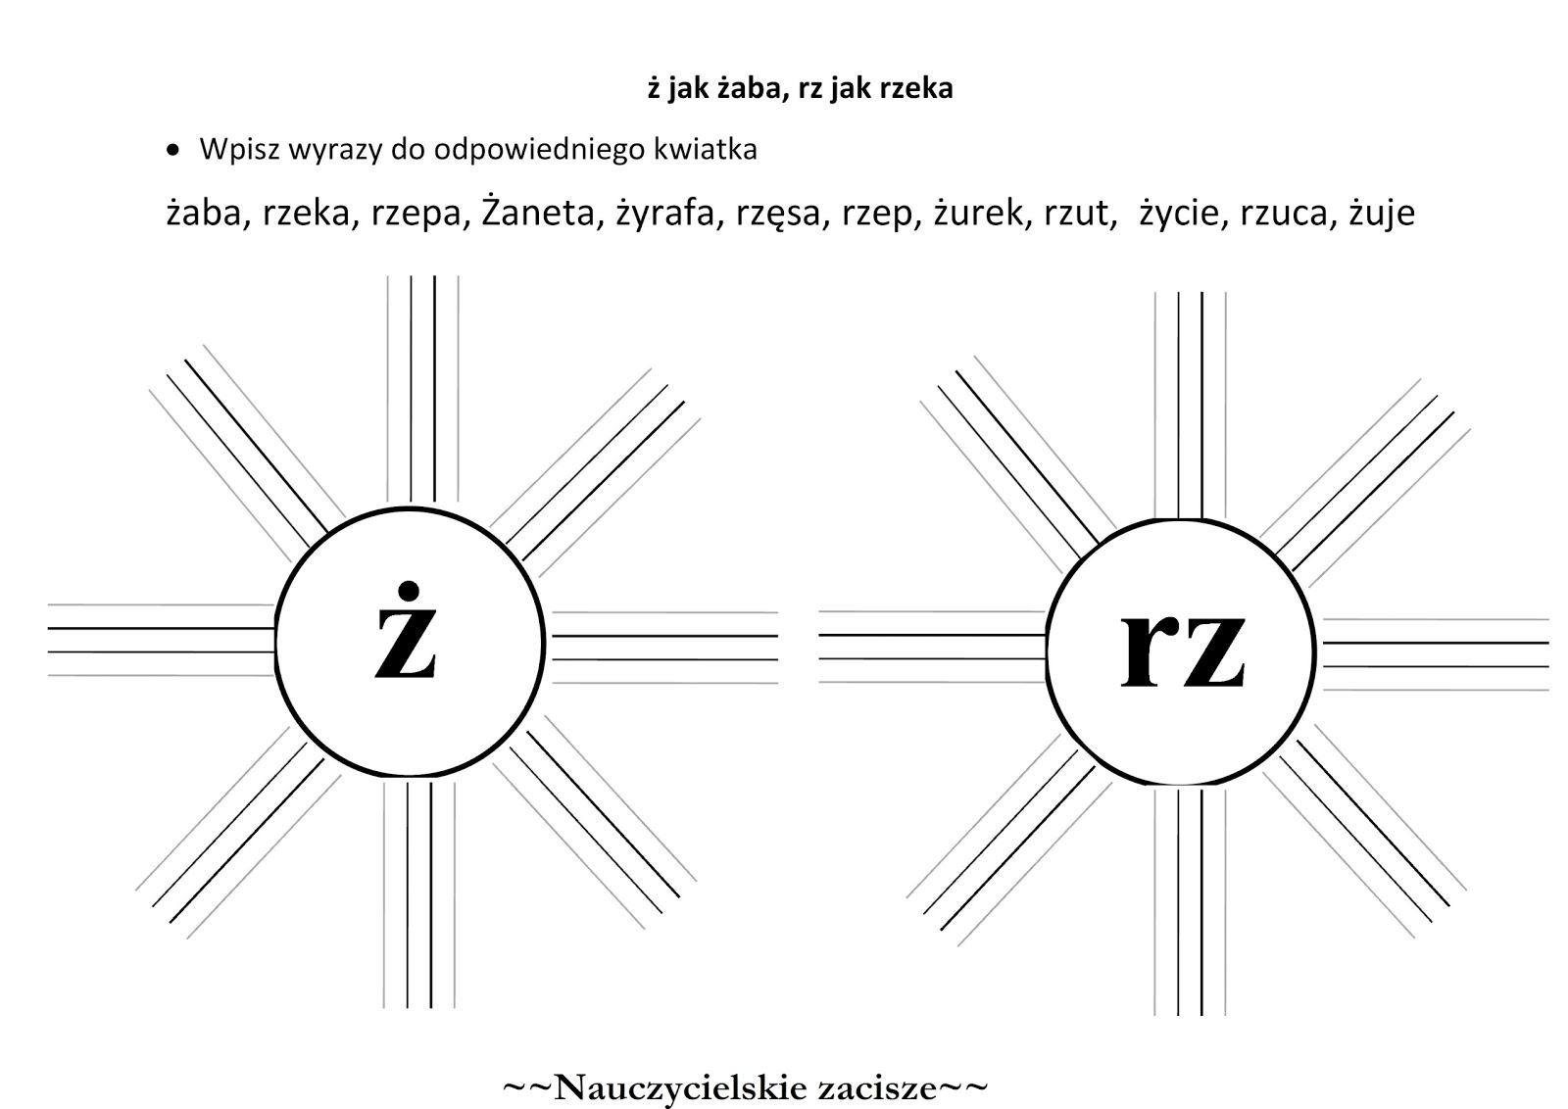
Jak zrobicie praca do teczki dziękuje i pozdrawiam .

